Anlehnbügel Strap 22 DS mit 4 Einstellplätzen zweiseitig

WSM - Walter Solbach Metallbau

Eigenschaften

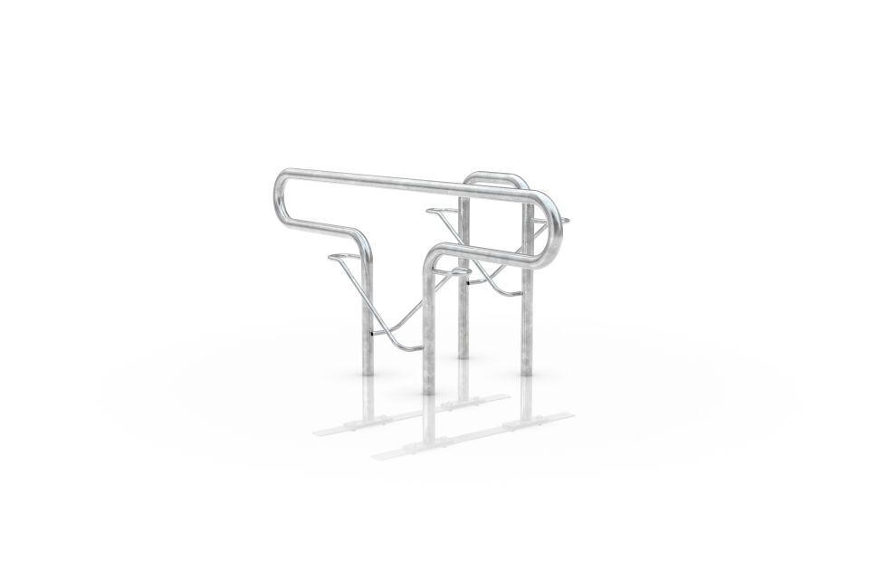

GTIN:

4250366531151

Farbton

metallfarben

Montageart

Bodenmontage

Oberfläche

feuerverzinkt

Werkstoff

Stahl

Breite (mm)

1.000,00

Höhe (mm)

1.010,00

Gewicht (kg)

25,00

Einparkart

Zum Anlehnen

Einstellplätze

4

Knierohr

Nein

Seiten

Zweiseitig

Radabstand (mm)

500